Vous cherchez à réduire votre impôt ?
N’attendez plus !

Judo Québec démarre sa campagne de financement.

Soucieuse de réaliser nos 4 grands projets :
- “Ensemble avec toi » : . Il permettra à des jeunes de pratiquer le judo dans leur école et d’intégrer le Code Moral de notre belle discipline, en classe et dans leur vie quotidienne.
- « Sport pour tous » : Le judo est un sport complet. Il peut apporter à tous et à chaque étape de la vie, des éléments essentiels comme la confiance en soi, la gestion du stress,
- « Réseau et communication » : Pour continuer à faire évoluer notre nombre de pratiquants, nous devons poursuivre et accentuer nos efforts en matière de communication.
- « Formation » : La formation est un pilier essentiel dans une structure. Elle doit être optimale afin de performer quotidiennement
Judo Québec lance sa campagne de financement « Ensemble avec toi ».

Que vous soyez un PARTICULIER ou une ENTREPRISE, vous pouvez nous apporter votre aide.

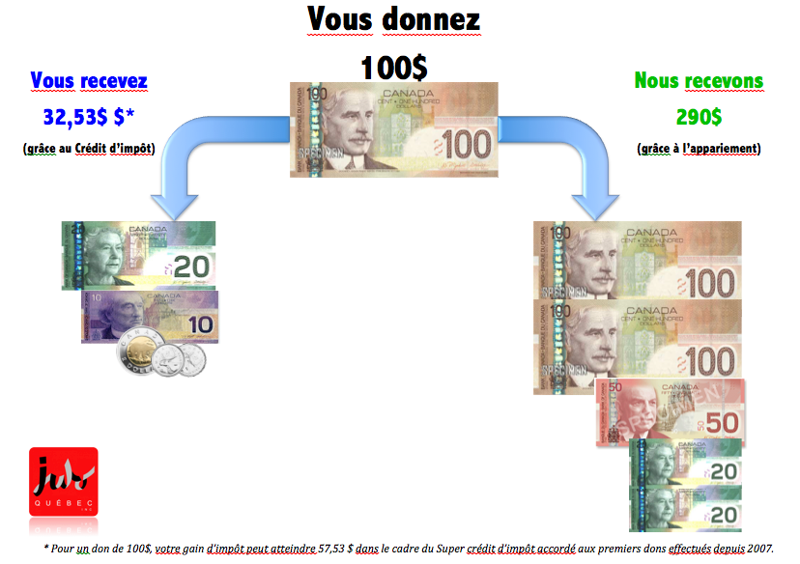
Grâce à notre patenaire « Placements Sport », programme gouvernemental établi par Sports Québec soutenant actuellement Judo Québec, votre don se multiplie puisque le gouvernement apparie votre montant par un facteur de 1.9. La fédération recevra, toujours sur un exemple de don à 100$ donc un montant supplémentaire de 190$ pour le développement du judo au Québec. Votre impact est donc de plus de 400% et peut atteindre plus de 800% si vous êtes un 1er donateur!
Pour faire votre don, c’est très simple. Cela ne vous prend que quelques minutes.
Vous êtes un PARTICULIER:
3 possibilités s’offrent à vous.

- En face à face : il vous suffira de remplir un formulaire de don et de remettre votre don en espèces ou en chèque (à l’ordre de Sports Québec) à votre interlocuteur.

- En ligne : Un formulaire de don se trouve à votre diposition sur notre site www.judo-quebec.qc.ca. Après l’avoir rempli, vous pourrez effectuer votre don en ligne en suivant la procèdure indiquée.

- Par voie postale : il vous faudra inclure votre formulaire de don dûment rempli ainsi que votre don en espèces ou en chèque (à l’ordre de Sports Québec) et de le faire parvenir à :

Fédération Judo Québec
4545 avenue Pierre de Coubertin
MONTREAL, H1V 0B2

Vous êtes une ENTREPRISE :

Contactez le 514-252-3040 poste 26, un interlocuteur unique vous accompagnera durant tout le processus de votre don.
Nous nous tenons à votre disposition au :
514-252-3040 poste 26
N’hésitez pas à nous contacter pour toute question ou pour tout renseignement.

Nous comptons sur vous !

